承德医学院
“线上扫码缴费”操作指引
1.打开手机里的微信或支付宝APP扫描下方二维码进入我校缴费主页面，点击“应收款”菜单，在账号类型选择：学号/身份证号，输入相应账号和姓名点击“查询”。
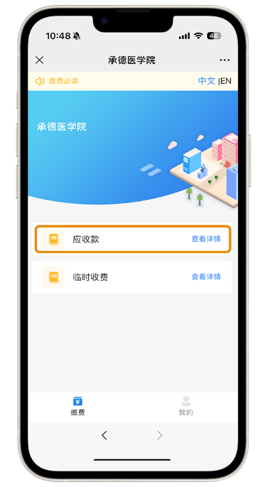
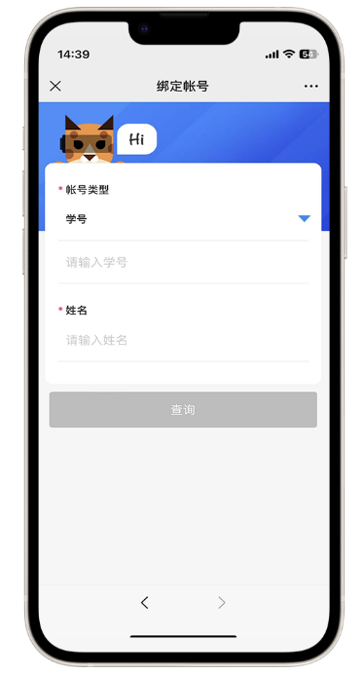


2.进入查看该缴费项目的详情（*缴费项目及金额以实际显示为准），勾选或全选缴费子项目点击“下一步”核实个人缴费信息无误后点击“去支付”，再选择“微信支付”或“支付宝支付”按照提示进入官方支付页面完成缴费即可。
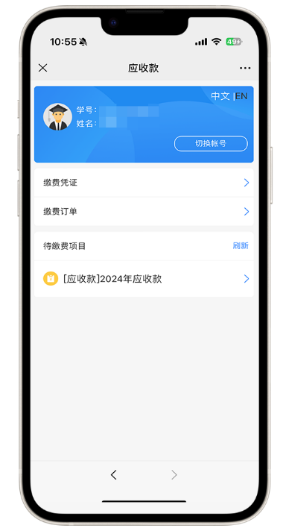
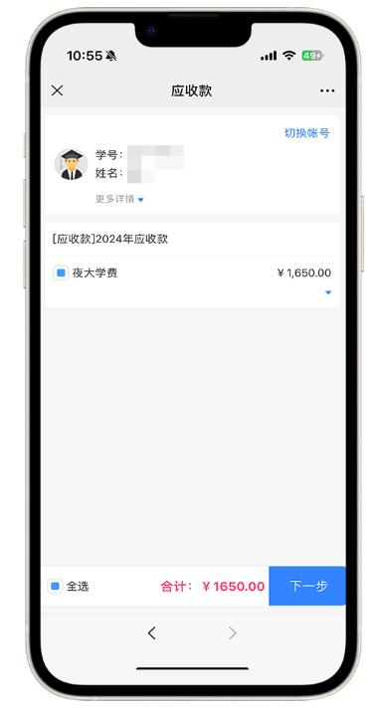
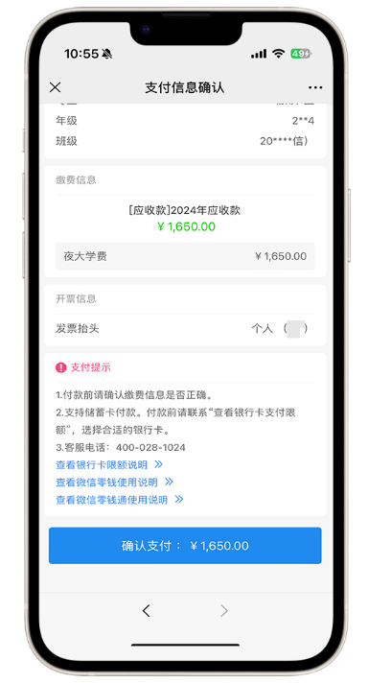
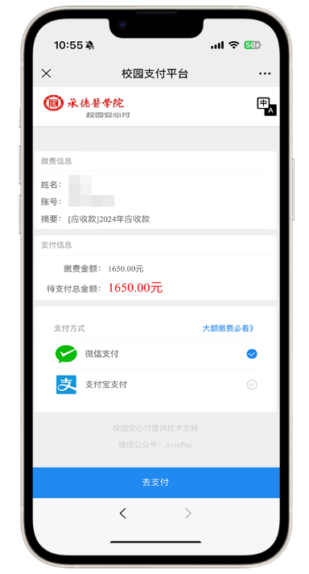

- 如何查看下载电子票据
缴费完成后回到缴费主页点击“缴费凭证”，可查到目前账号的缴费记录，点击相应项目可查看缴费详情及支付状态，点击“电子票据”，只有“已开票”状态的才可查看及下载，点击“查看详情”进入即可，如需打印可自行打印。
